Открытый урок по геометрии
7 кл

Медианы, биссектрисы и высоты треугольника.
Свойства равнобедренного треугольника.

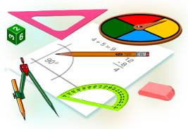

Подготовила: Семонченкова М. В.

2015-2016 уч.год
Тема урока: Медианы, биссектрисы и высоты треугольника.
Свойства равнобедренного треугольника.
Тип урока: урок обобщения и систематизации знаний, умений
Цели урока:
Образовательные:
- обобщение ранее изученного материала, систематизация знаний, развитие навыков при решении различных задач;
- познакомить с применением свойства медианы треугольника
Развивающие:
- развитие мыслительной способности учащихся, а так же развитие умения сравнивать, оценивать ответы товарищей, выделять главное;
- развитие познавательного интереса к предмету;
- развитие логического мышления, памяти, внимания;
- развитее межпредметных связей, формирование навыков научной работы.
Воспитательные:
- воспитание активности;
- проявление эстетического вкуса и суждения.
Формы работы на уроке: коллективная; устная, письменная.
Оборудование урока:
- презентация, подготовленная с помощью MS Power Point
- мультимедийный проектор
- конспект с заданиями для работы с итерактивной доской, подготовленный с помощью программы Interwrite Worcspace
- набор ЦОР к учебнику «Геометрия.7-9 кл» авторов Л.С.Атанасяна и др.
- цветная бумага, ножницы
План урока:
- Организационный момент (1 мин)
- Постановка целей и задач (2 мин)
- Актуализация знаний (5 мин)
- Задания «Тренажер».
- Применяем геометрию.
- Решение задачи по готовому рисунку.
- Домашнее задание и подведение итогов урока.
- Актуализация знаний –5 мин.
На этом этапе урока используется презентация «Актуализация знаний». Ученики вспоминают, что такое медиана, биссектриса и высота треугольника, свойства равнобедренного треугольника.

- Задание «Тренажер» из набора ЦОР к учебнику «Геометрия.7-9 кл» авторов Л.С.Атанасяна и др.---10 мин.
Глава II, §2---------задания 1, 3, 8 на оценку
- Применяем геометрию---свойство медиан треугольника-(5 мин.)
Предлагается учащимся посмотреть видеоролик «Свойство медиан треугольника» из набора ЦОР к учебнику «Геометрия.7-9 кл» авторов Л.С.Атанасяна и др. ---2 мин. (Глава II, §2----«применяем геометрию»)
Затем дети самостоятельно пробуют повторить увиденное. Используется цветная бумага, ножницы, карандаш. --- 3 мин.
Центр масс-центроид, точка пересечения медиан в треугольнике.
- Решение задачи по готовому рисунку. – 15 мин.

Резерв времени: Задание «Исправь ошибки» ---5 мин.
задание «Исправь ошибки в математических терминах».
См. конспект с заданиями для работы с итерактивной доской, подготовленный с помощью программы Interwrite Worcspace:
«Единица измерения, километр, биссектриса угла, треугольник, периметр, теорема, доказательство, медиана, высота, перпендикуляр».
В тексте допускаются ошибки, ученик у доски должен их исправить.

- Дом. задание:
На рисунке знаменитой печати Соломона, изображенной на его гробнице, расположены треугольники. Сколько равносторонних треугольников вы сможете на ней обнаружить? (Ответ: 28)

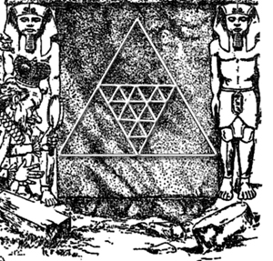

Соломо́н - третий еврейский царь, легендарный правитель объединённого Израильского царства в 965—928 до н. э., в период его наивысшего расцвета. Сын царя Давида. Во время правления Соломона в Иерусалиме был построен Иерусалимский Храм — главная святыня иудаизма.

